

**ДМ до СТІ 000Г.08Л**



**РОЗВІДУВАЛЬНА ПІДГОТОВКА**



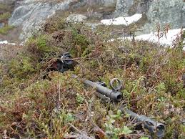

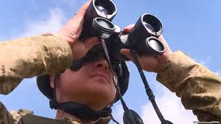

**Наказ № 8 від 10.01.2019**

**ОБМЕЖЕННЯ РОЗПОВСЮДЖЕННЯ:**

**обмежень для розповсюдження немає.**

**ЦЕНТР ОПЕРАТИВНИХ СТАНДАРТІВ І МЕТОДИКИ ПІДГОТОВКИ ЗБРОЙНИХ СИЛ УКРАЇНИ СПІЛЬНО З ГОЛОВНИМ УПРАВЛІННЯМ ПІДГОТОВКИ ЗБРОЙНИХ СИЛ УКРАЇНИ**

**ДМ до СТІ 000Г.08Л**

**Довідковий матеріал**

**командирам підрозділів (інструкторам) для підготовки до проведення занять з тактичної підготовки**

**Наказ № 8 від 10.01.2019**

**ОБМЕЖЕННЯ РОЗПОВСЮДЖЕННЯ:**

**обмежень для розповсюдження немає.**

**ЦЕНТР ОПЕРАТИВНИХ СТАНДАРТІВ І МЕТОДИКИ ПІДГОТОВКИ ЗБРОЙНИХ СИЛ УКРАЇНИ СПІЛЬНО З ГОЛОВНИМ УПРАВЛІННЯМ ПІДГОТОВКИ ЗБРОЙНИХ СИЛ УКРАЇНИ**

**РОЗВІДУВАЛЬНА ПІДГОТОВКА**

**І. Довідковий матеріал для проведення занять з тактичної підготовки**

**Тема 1. Ведення спостереження.**

**Заняття 1.**  Вибір місця для спостереження, його обладнання та маскування. Дії спостерігача під час ведення спостереження.Вивчення місцевості, місцевих предметів і противника. Складання схеми орієнтирів. Доповідь про результати спостереження. Розвідувальні ознаки розташування противника.

* 1. **Вибір місця для спостереження, його обладнання та маскування.**

Спостерігач в підрозділі окрім особистої зброї, спорядження, засобів захисту і шанцевого інструменту повинен мати прилади спостереження, компас, годинник, схему орієнтирів, засоби зв'язку і сигналізації. Спостерігач на КСП і спостережному посту, крім того, повинен мати великомасштабну карту (схему місцевості) і журнал спостереження.

Отримавши завдання, спостерігач швидко і приховано займає, обладнує (дообладнує) й ретельно маскує зазначене йому місце.

Місце для спостереження повинне забезпечувати можливість спостереження за противником і діями своїх підрозділів у зазначеному секторі (смузі) на максимально велику глибину; маскування і бути укритим від спостереження і вогню противника та захищати (послабляти) від вражаючих факторів зброї, а також мати відкриті підходи з боку своїх підрозділів. Для цього не можна вибирати місце для спостереження поблизу яскраво виражених орієнтирів, не висуватися на вершини висот, пагорбів, курганів, барханів (не вимальовуватися на обрії). Воно може бути обране в окопі, траншеї, у спеціально обладнаному спорудженні чи в іншому зручному для спостереження місці.

Як правило, при відсутності часу для відривання окопу спостерігач може розташовуватися біля місцевих предметів (дерева, стовпа, пенька, куща, каменя і т.п.), використовуючи їх маскувальні властивості і вести спостереження лежачи, знаходячись з тіньової сторони.

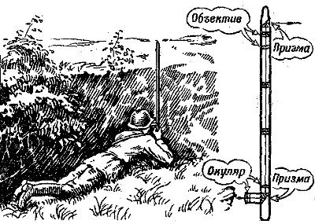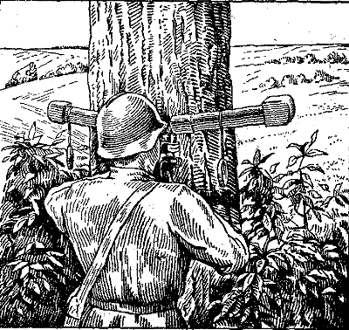

**Рисунок 1 -** використання телескопічних оптичних приладів для спостереження.

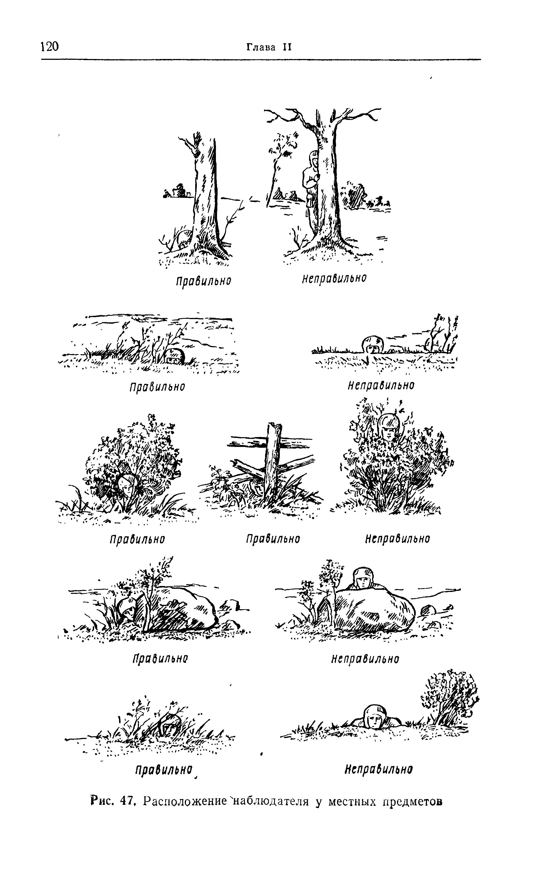







(зліва – вірно, справа – не вірно).

**Рисунок 2 -** приклади розміщення спостерігача біля місцевих предметів

У лісі і чагарнику для спостереження розташовуватися трохи в глибині від опушки, у тіні від дерев. У зруйнованих населених пунктах місце для спостереження вибирати в руїнах. Розташовуючи на горищах чи за заборами, вести спостереження через щілини й отвори.

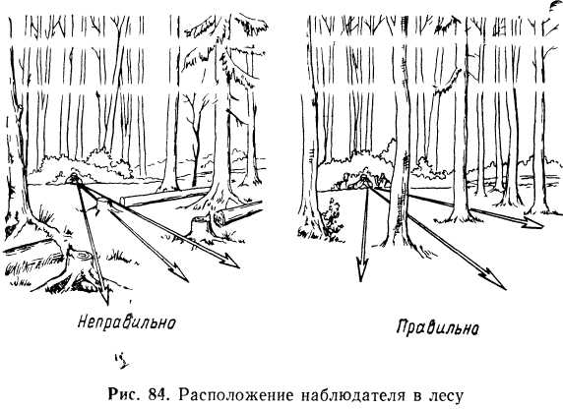

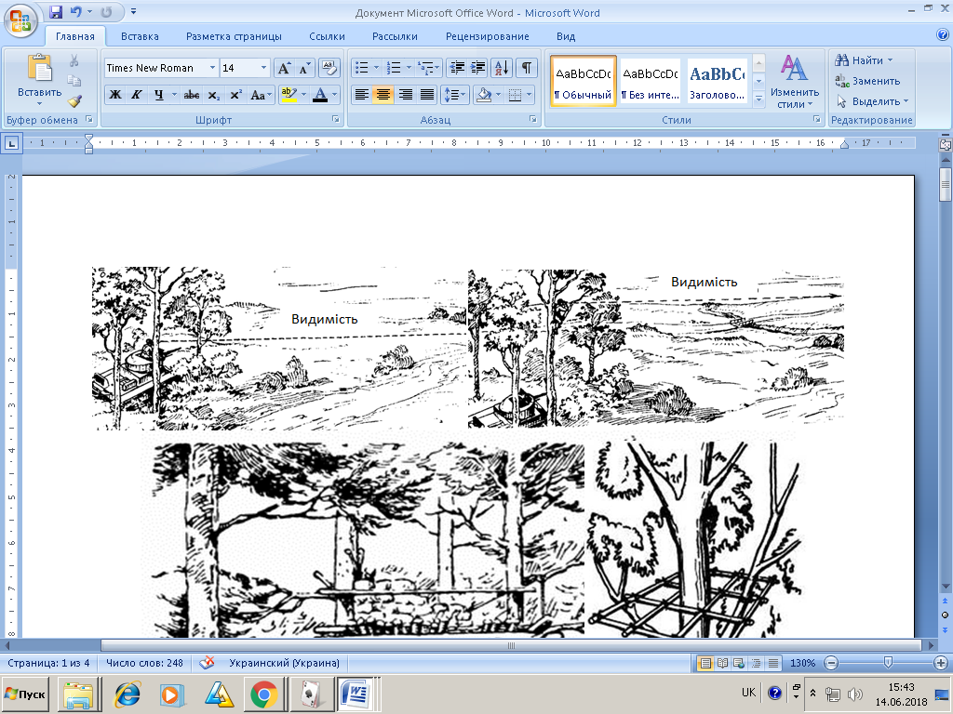

(зліва – вірно, справа – не вірно)

**Рисунок 3 -**  варіант обладнання місця для спостереження на узліссі

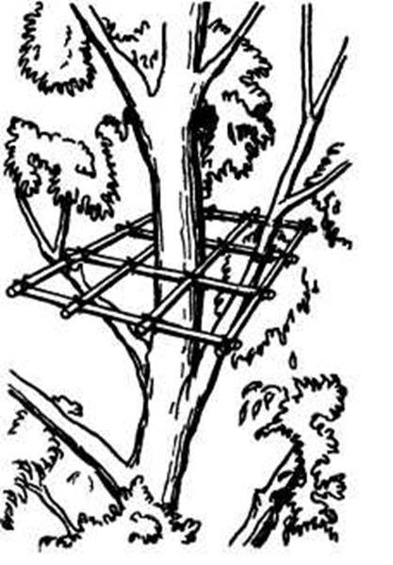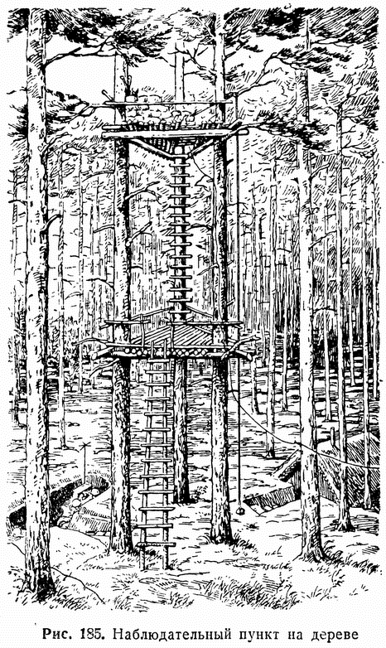

**Рисунок 4** - спостережний пост в лісі на дереві

У маневрених видах бою спостерігачі підрозділів перебувають і пересуваються разом зі своїми командирами і ведуть спостереження на ходу або з коротких зупинок. При діях у пішому порядку спостерігач знаходиться в п'яти - восьми кроках від командира. Не припиняючи спостереження за противником, він повинен чути які команди подаються командиром і бачити його сигнали. При зупинці командира спостерігач розташовується в безпосередній близькості від нього і ховаючись за місцевими предметами, спостерігає за противником.

Спостерігачі екіпажів танків і бронетранспортерів спостереження ведуть звичайно безпосередньо з танка (бронетранспортера). У підрозділах, що ведуть розвідку, спостереження ведеться з машин чи з вигідного для спостереження місця, що забезпечує гарний огляд місцевості в зазначеному секторі (смузі).

При веденні спостереження вночі варто враховувати, що видимість буде краще знизу нагору, тому що ціль при цьому проектується на фоні неба.

При маскуванні місця для спостереження під місцевий предмет слід завжди мати на увазі, що противник зі свого боку також веде спостереження і враховує спостерігаємі ним місцеві предмети. Отже, якщо спостерігач вирішив замаскувати своє місце під горбок (купину), він повинен прибрати одну з наявної на місцевості купини, а на її місці вже обладнати свій окоп. Зрозуміло, що усю цю роботу треба виконувати в нічний час (при поганій видимості), щоб противник не зміг виявити місце спостерігача.

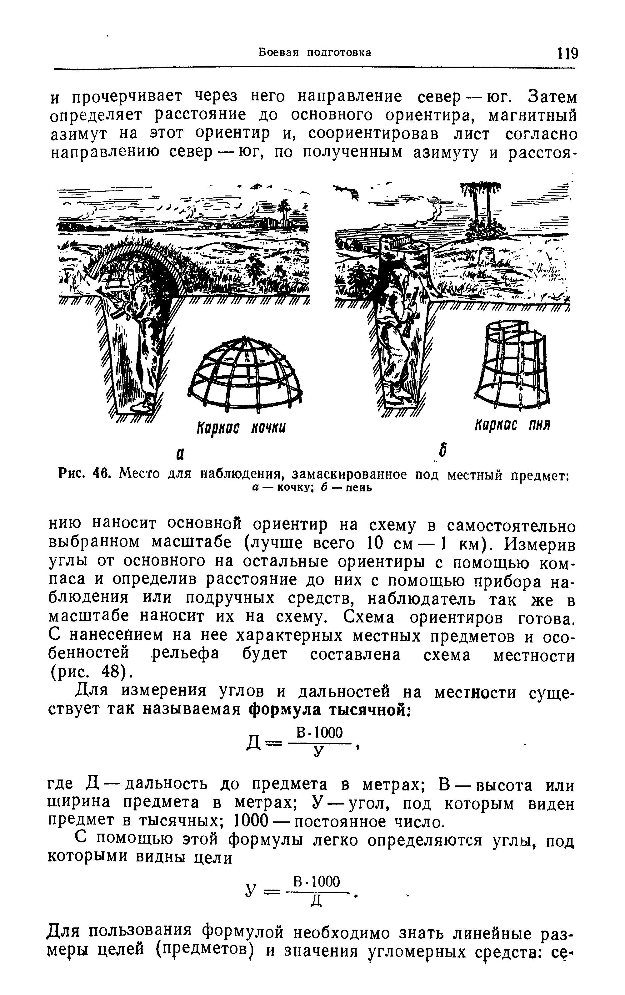

а - горбок, б - пень

**Рисунок 5.** - варіанти місць для спостереження, замасковані під місцевий предмет

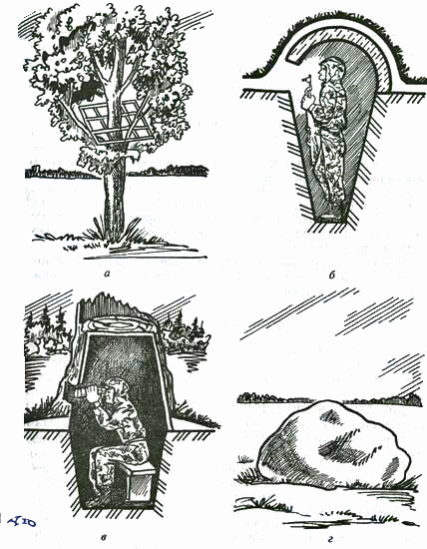

а – на дереві; б – в окремому окопі; в – під пеньок; г – під камінь

**Рисунок 6.** Приклади маскування місця для спостереження

* 1. **Дії спостерігача під час ведення спостереження.**

Робота спостерігача по веденню розвідки починається з детального вивчення тактичних властивостей місцевості і характерних місцевих предметів в зазначеному йому секторі (смузі), для чого необхідно:

запам'ятати кількість, форму, розміри і місця взаємного розташування всіх місцевих предметів (каменів, кущів, купин, пнів й ін.) та орієнтирів, для того щоб при найменшій зміні можна було виявити появу противника чи зміни в його розташуванні і діях (знаючи кількість, взаємне розташування і зовнішній вигляд місцевих предметів в своєму секторі спостереження, швидше виявити замаскованих спостерігачів, вогневі засоби, снайперів та інші цілі);

визначити, де імовірніше всього противник за умовами обстановки на даній місцевості може розташувати спостережні та командно-спостережні пункти, вогневі засоби (позиції артилерії), інженерні спорудження і загородження, бойову техніку і живу силу;

з якого напряму і в яких місцях найімовірніше можуть піти його танки, підліт і проліт вертольотів, можливості для скритного пересування противника у своєму тилу і на підступах до наших позицій.

Уточнивши положення зазначених йому орієнтирів, спостерігач визначає відстань до них, а також до характерних місцевих предметів і складає схему орієнтирів або схему місцевості.

Відстань до орієнтирів визначається по карті чи окоміром, за допомогою оптичних приладів і підручних предметів (лінійка, олівець, сірникова коробка і т.п.

Спостерігач не має права припиняти спостереження без наказу командира (старшого спостерігача), або до зміни його черговим спостерігачем.

При отриманні сигналу оповіщення про радіоактивне, хімічне і бактеріальне зараження спостерігач швидко надягає індивідуальні засоби протихімічного захисту (протигаз, захисний плащ чи накидку, панчохи і рукавички) і продовжує вести спостереження. Якщо спостереження ведеться з танка, закритої машини (бронетранспортера), бліндажа - надівається тільки протигаз.

При особистому виявленні радіоактивного зараження і при застосуванні противником хімічних і бактеріальних засобів спостерігач зобов'язаний негайно надягти засоби захисту, доповісти командиру (старшому спостерігачу) і продовжувати виконання задачі. Знімаються засоби захисту тільки по команді командира підрозділу (старшого спостерігача).

При нанесенні противником ударів зброєю масового ураження спостерігач по сигналу оповіщення чи самостійно вживає заходів захисту: забирає прилад спостереження і вкривається сам в окопі (траншеї, щілині), танку чи швидко займає наявні поблизу укриття (яр, лощину і т.п.); на відкритій місцевості лягає на землю головою убік, протилежну вибуху. Після проходження ударної хвилі спостерігач займає своє місце і продовжує вести спостереження.

Зміна спостерігачів здійснюється в терміни, встановлені командиром (старшим спостерігачем), в залежності від обстановки і пори року (в нормальних умовах - зазвичай через 3-4 години, у несприятливих - через 1-2 години). При зміні спостерігачів, спостерігач, який змінюється, передає тому, хто його змінює дані про все помічене в розташуванні противника, обов'язково показуючи виявлені цілі на місцевості, повідомляє задачі, поставлені командиром (старшим спостерігачем) і передає прилади спостереження. Спостерігач на СП і КСП, крім того, передає схему (карту) місцевості і журнал спостереження (якщо він ведеться спостерігачем). Під час зміни спостереження за противником не припиняється.

Після зміни обидва спостерігачі розписуються в журналі спостереження під записами результатів за зміну, після чого спостерігач, що змінився, доповідає командирові (старшому СП) про зміну і результати спостереження.

Спостерігач може залишити місце спостереження чи перейти на нове тільки за наказом командира (старшого спостерігача). Перехід на нове місце для спостереження робиться потай, з дотриманням заходів маскування.

* 1. **Вивчення місцевості, місцевих предметів і противника.**

Часто рельєф місцевості перед спостережним постом (ліс, великі будинки в населених пунктах і інші місцеві предмети) може затрудняти спостереження за певними ділянками і створить поля невидимості (вони можуть служити для противника прихованими підступами). Тому необхідно точно виявити ці поля, а потім визначити, з якого місця ці ділянки можна спостерігати. У таких випадках слід організувати взаємодію між сусідніми постами.

Спостерігачу (спостережному посту) вказується: сектор, смуга, район або об'єкт спостереження:

сектор - тільки при розвідці противника і в умовах різко пересіченої місцевості;

смуга - окрім розвідки противника необхідно вести спостереження і за діями своїх військ (сектори (смуги) сусідніх спостережних постів повинні взаємно перекриватися);

район - для спостереження за положенням і діями противника у визначеному районі місцевості (наприклад, виявити зосередження військ, наявність засобів масового ураження і високоточної зброї противника, артилерії, танків у визначеному районі, спостерігати за районом можливої висадки противником повітряного десанту і т.п.);

об'єкт - для детального вивчення раніше виявленого об'єкту у розташуванні противника чи уточнити його положення на місцевості (наприклад опорного пункту з вогневими засобами, інженерними спорудами і загородженнями).

Спостерігач як правило веде спостереження в секторі. Ширина сектора спостереження залежить від умов спостереження (місцевості, видимості і т.п.) і кількості наявних постів (спостерігачів). Іноді спостерігачеві може вказуватися район (об'єкт) для його детального вивчення, уточнення положення на місцевості окремих елементів, виявлення або підтвердження наявності у ньому цілей. Крім того, спостерігачі (спостережні пости) можуть вести спостереження за діями своїх підрозділів і сусідів, авіації (вертольотів) та за результатами вогню своєї артилерії.

Для зручності спостереження і послідовного огляду місцевості призначений спостерігачу сектор (смуга) умовно розбивається по глибині на зони спостереження, позначаючи їх умовними лініями по місцевих предметах (орієнтирам). У залежності від глибини спостереження таких зон може бути дві (ближня і дальня) чи три (ближня, середня і дальня):

*ближня зона* (у межах до 400 *м)* включає ділянку місцевості в межах видимості неозброєним оком дрібних предметів, об'єктів і цілей;

*середня зона* (звичайно від 400 до 800 *м)* намічається в межах середньої видимості місцевих предметів, що виділяються;

*дальня зона* включає всю решту ділянки місцевості, від дальньої границі середньої зони (при двох зонах - ближньої) до меж видимості за допомогою оптичних приладів. Границі зон помічаються на місцевості орієнтирами чи місцевими предметами.

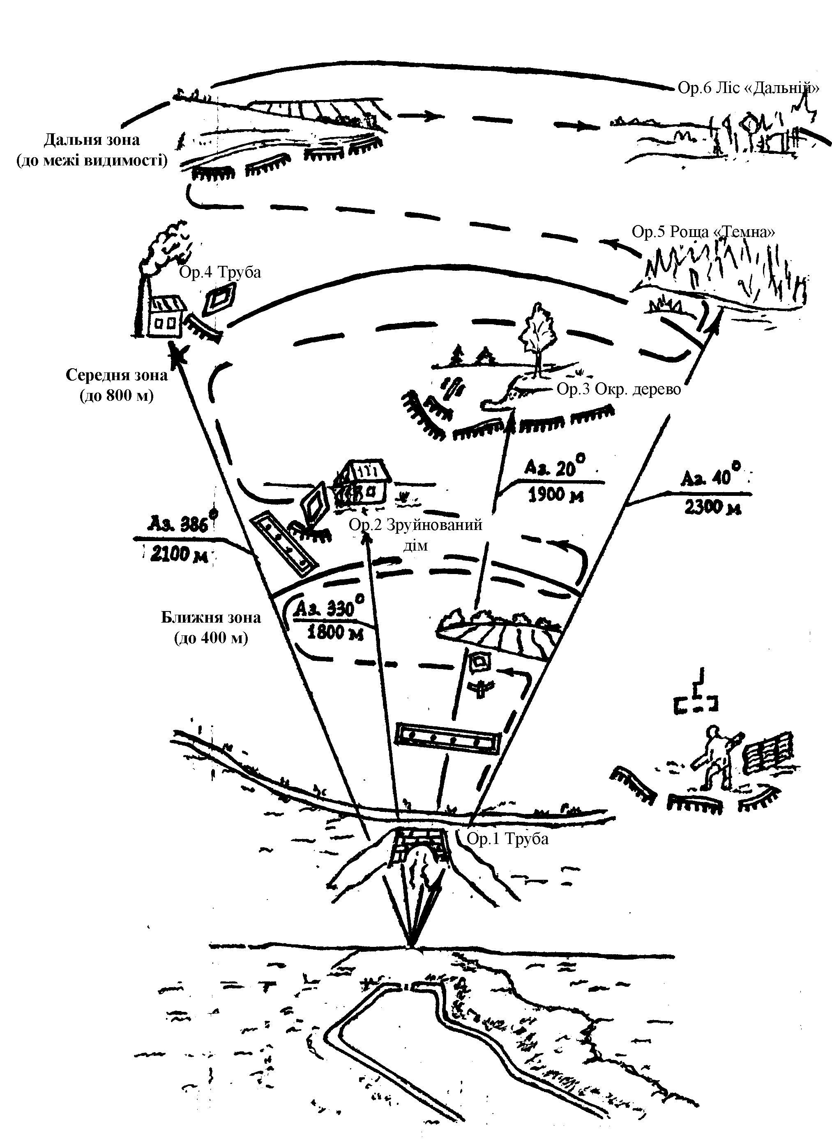

**Рисунок 7 -** зони спостереження

Спостереження починається звичайно з ближньої зони і ведеться праворуч ліворуч шляхом послідовного огляду місцевості і місцевих предметів. Спостерігач, оглянувши праворуч ліворуч ближню зону, поглядом повертається по ній назад, як би перевіряючи себе, потім оглядає в такому ж порядку середню і дальню. У такій же послідовності ведеться спостереження від дальньої зони до ближньої.

Місцевість у смузі спостереження рекомендується спочатку оглядати неозброєним оком, потім детально вивчати за допомогою оптичних приладів спостереження. Але поле зору приладів порівняно невелике, а безупинне спостереження в оптичний прилад стомлює зір і знижує гостроту сприйняття неозброєним оком. Тому, якщо дозволяють умови, спостереження в оптичний прилад варто чергувати зі спостереженням неозброєним оком.

При огляді місцевості відкриті ділянки оглядаються швидше, більш детально. При виявленні ознак наявності противника на якійсь з ділянок (у місцевого предмета) спостерігач вивчає його особливо уважно.

Виявивши ціль (об'єкт), спостерігач зобов'язаний визначити її положення на місцевості відносно орієнтирів (місцевих предметів) і нанести на карту (схему) найбільш прийнятним в цих умовах способом:

1. *Окомірний, по найближчих орієнтирах(якщо ціль знаходиться в 20-40 м від орієнтиру).*
2. *По відстані і напряму. Карта (схема) орієнтується по сторонах світу і утримується в такому положенні. Лінійка (олівець) кладеться на карту (схему) одним кінцем на точку СП, а її інший кінець візується на ціль, після чого на карті (схемі) прокреслюється простим олівцем пряма лінія. Після виміру дальності до цілі на лінії від СП відкладається визначена відстань. У отриманій точці синім олівцем наноситься тактичний знак виявленої цілі. Прокреслена лінія стирається.*
3. *По відстані і магнітному азимуту. Цей спосіб застосовується в тих випадках, коли неможливі перші два. Магнітний азимут — це кут між північним напрямом стрілки компаса і напрямом на ціль. Вимірюється відстань до цілі, азимут на ціль, і на карті з точки СП з урахуванням поправки напряму під кутом, рівним сумі азимута і поправки, прокреслюється простим олівцем пряма лінія. На ній по відомій дальності до цілі наноситься її тактичний знак, після чого лінія стирається. При нанесенні цілей на схему місцевості поправка направлення не враховується.*

При визначенні положення цілі на місцевості спостерігач визначає дальність до цілі в метрах від свого спостережного пункту і кутову відстань (вправо або вліво) в тисячних від найближчого орієнтира до виявленої цілі.

**1.4.Складання схеми орієнтирів.**

Для складання схеми орієнтирів спостерігач:

в середній частині нижньої половини аркуша паперу (фанери) наносить умовний знак СП і через нього прокреслює напрям північ — південь;

визначає відстань до основного орієнтиру і магнітний азимут на нього, зорієнтувавши аркуш згідно з напрямом північ — південь, по отриманих азимуту і відстані наносить основний орієнтир на схему в самостійно вибраному масштабі (краще всього 10 см-1 км);

виміряє кути від основного на інші орієнтири за допомогою компаса і визначає відстані до них за допомогою приладу спостереження або підручних засобів, так само в масштабі наносить на схему.

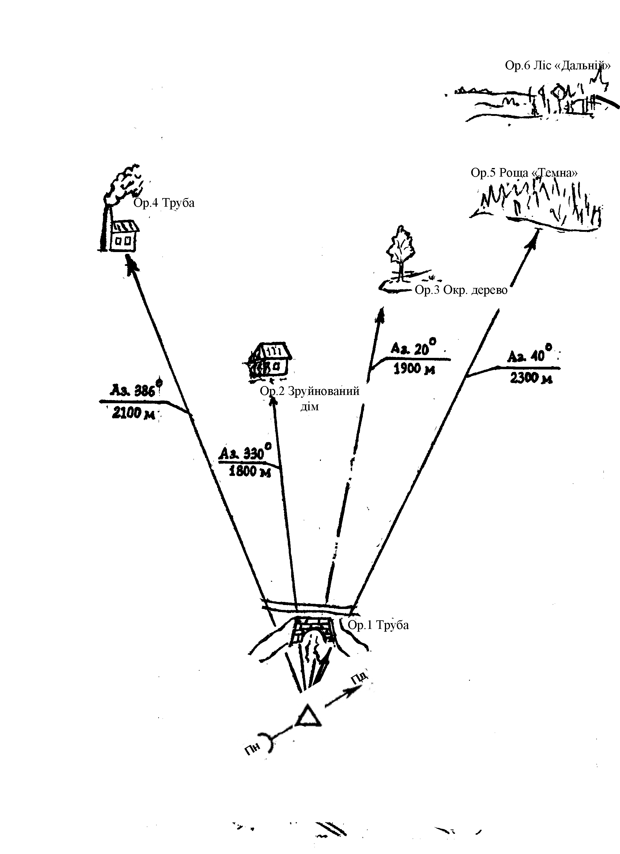

**Рисунок 8 -** схема орієнтирів

З нанесенням на неї характерних місцевих предметів і особливостей рельєфу буде складена схема місцевості.

Схема місцевості є простим кресленням, на яке наноситься місце спостережного поста, орієнтири, сектор спостереження, характерні особливості рельєфу і деякі найбільш важливі місцеві предмети.

**1.5.Доповідь про результати спостереження**

Спостерігач, не припиняючи спостереження, про все помічене негайно доповідає старшому спостерігачу (командиру). Доповідь спостерігача повинна бути чіткою і короткою, однак прагнення до стислості доповіді не повинно йти за рахунок ясності цілевказівки.

У доповіді вказуються:

орієнтир чи умовна назва місцевого предмета;

положення цілі відносно орієнтира;

виявлена ціль чи її ознаки;

характерні ознаки місцевості чи місцевих предметів біля цілі.

*Наприклад: «Орієнтир один, вліво 10, далі 200, у кущах спостерігач» або «Орієнтир два, вправо 0-10, 1200 метрів, бронетранспортер в окопі» або «З узлісся «Круглий» у південному напрямку - рух п'яти танків».* При відсутності орієнтирів на місцевості спостерігач дає цілевказання, вказуючи магнітний азимут на ціль і відстань до неї. *Наприклад: «Азимут 150°, 3800 метрів - посадка двох вертольотів»*.

Спостерігач доповідає і записує в журнал спостереження (Таблиця 1) тільки те, що бачить. Свої висновки і припущення він доповідає тільки за вимогою командира (старшого спостережного посту). Спостерігач спостережного посту крім того, наносить ціль на карту чи схему.

**Таблиця 1**

**Журнал спостереження**

|  |  |  |
| --- | --- | --- |
| Час спостереження | Де і що замічено | Кому і коли  доведено |
| 24.10.14 | | |
| 9.15  24.10 | Ор.5, вліво 10, ближче 200, з окопу біля жовтого куща вистрілив гранатомет | капітану Іванову в 9.17 |
| 10.40  24.10 | Ор.2, вправо 1-15, 2400 м, установка трьох мінометів в окопи | капітану Іванову в 10.45 |
| 23.00 | СП перемістився до місця підслуховування – кущ (241400, 183250) | йому ж 23.10 |
| 25.10.14 | | |
| 2.45 | Ор.5, вліво 30, далі 200, в лощині шум двигунів автомобілів і бряцання зброї | майору Бєлоус 2.50 |
| 4.00 | Зміну на СП здав сержант Степанов | майору Бєлоус 4.05 |
|  | Прийняв ст. сержант Грачов | капітану Кучмі 4.08 |

**1.6. Розвідувальні ознаки розташування противника**

**Поняття про розвідувальні ознаки**

Успіх розвідки багато в чому залежить від знання ознак, при виявленні яких можна судити про наявність і характер дій противника. Такі ознаки називаються розвідувальними. Їх прийнято ділити на розпізнавальні й тактичні.

По розпізнавальним (візуальним) розвідувальним ознакам можна виявити, пізнати, визначити приналежність, тип, призначення об'єктів (цілей) і розрізнити їх між собою. Такими ознаками є: зовнішній вигляд, конструктивні особливості, кольори, форма об'єктів (цілей); діяльність противника (рух, звуки, спалахи пострілів, дим, пил і т.п.); сліди діяльності (колії, витоптані місця, залишені предмети, сліди багать і похідних кухонь й ін.); різні покажчики, написи й розпізнавальні знаки на техніці; форма одягу, екіпірування, озброєння особового складу. Особовий склад повинен добре знати й уміти розрізняти саме розпізнавальні (візуальні) ознаки.

Тактичними розвідувальними ознаками характеризуються бойовий склад, організація, тактика дій і намір противника. Ці ознаки визначаються по положенню об'єктів (цілей) у бойовому порядку, їхній кількості й розташуванню на місцевості, характеру діяльності й ін.

Із всіх розвідувальних ознак жоден узятий окремо не слід розглядати як безперечний доказ наявності в даному місці того або іншого об'єкта (цілі). Варто мати на увазі, що противник буде прагнути маскуванням, дезінформацією, оманними діями сховати дійсне положення своїх об'єктів (цілей), свої діяльність і наміри. Тільки наявність декількох ознак дає можливість зробити правильний висновок про противника.

**Ознаки інженерного обладнання і вогневих засобів противника**

Позиції, опорні пункти й райони оборони, як правило, обладнаються траншеями, одиночними, парними, груповими окопами й іншими інженерними спорудженнями. Траншеї й окопи відриваються звичайно на схилах висот, що забезпечують найкращий огляд й обстріл місцевості. На місцевості зарослій лісом, густим чагарником, і в населених пунктах траншеї (окопи), як правило, виносяться вперед або відтягаються назад, у глибину лісу (чагарнику, населеного пункту).

Траншеї (окопи) легше виявляються під час їхнього обладнання або маскування. На відкритій місцевості обладнання окопів й інших інженерних робіт краще проводити в темний час доби та при поганій видимості. На світанку противник буде прагнути замаскувати бруствери й викинутий з окопів і ходів сполучення ґрунт. Однак у ряді випадків зпочатком світлої пори доби можна спостерігати продовження робіт з маскування.

**Готові траншеї (окопи) демаскують себе:**

виритим ґрунтом, що спостерігається у вигляді тонких, більшесвітлих по тону, частіше з жовтим відтінком смуг, що відрізняються по кольорах від навколишньої місцевості;

кольорами маскування, якщо вона виконана недостатньо ретельно й відрізняється від навколишньої місцевості.

Іноді виявити окопи допомагає встановлене на місцевості дротяне загородження. Звичайно траншеї (окопи) треба шукати в 20-30 м за дротяним загородженням, там, де можуть зручно розташуватися вогневі засоби для обстрілу місцевості.

Ходи сполучення відрізняються від траншей по розташуванню до лінії фронту (ідуть від фронту в тил) і обладнанню (дрібніші, вужчі).

Довготривалі вогневі споруди варто шукати на заздалегідь підготовлених оборонних рубежах (на узліссях, схилах висот, у напівпідвалах будинків і на перехрестях вулиць). Бійниці довготривалих вогневих споруд спостерігаються у вигляді темних западин у товщі бруствера. Взимку бійниці можна виявити по слідам розчищення снігу. До відкриття вогню бійниці можуть бути прикриті маскувальною сіткою або підручними матеріалами під кольори навколишньої місцевості.

Вогневі позиції кулеметів варто шукати в місцях, звідки зручно прикривати підступи до своїх позицій шляхом ведення фронтального й флангового вогню. Звичайно позиції кулеметів розташовуються в групових окопах.

**Розвідувальні ознаки мінного поля:**

наявність на поверхні землі пагорбків;

плями зів’ялої трави і розсипаної землі;

пом’ята рослинність, свіжі сліди на траві (на снігу), які залишились після нічних робіт;

сліди руху противника по визначених напрямках, в обхід мінного поля або які сходяться перед мінним полем і які розходяться після нього (рух через прохід).

**Кулемет в окопі визначається за наступними ознаками:**

насип кулеметного окопу вищий, ніж на інших ділянках окопу;

місцевість попереду позиції, як правило, розчищена для обстрілу;

дротяні загородження перед кулеметом зазвичай нижчі, ніж на інших ділянках, і прокладені так, щоб забезпечити ведення вогню вздовж загородження.

Кулемет на відкритому майданчику демаскується розташуванням кулеметників (розрахунку).

Стріляючий кулемет можна виявити по звуку пострілів і по ледве помітному пульсуючому струмку білого диму на темномутлі, а в похмуру погоду, сутінках і вночі - по мерехтінню спалахів пострілів. Взимку сніг перед кулеметом підтає й чорніє від порохового диму.

Артилерія зазвичай розташовується на закритих вогневих позиціях на віддаленні до 2-х км і більше від переднього краю. Для укриття вибираються узлісся, чагарники, висоти, населені пункти й інші місцеві предмети, здатні приховати гармату. У ході бою самохідні гармати можуть займати відкриті позиції для виконання вогневих завдань.

**Стріляючі батареї на закритих вогневих позиціях можуть бути виявлені:**

Вночі, в сутінках, а також зранку і ввечері - за червоними спалахами і відблисками пострілів на тлі найближчих місцевих предметів, хмар, узлісь;

Вдень - по диму, що піднімається в момент пострілу через укриття у вигляді напівпрозорої імли, що швидко розсіюється, і кілець. Дим від пострілів у суху погоду тримається 1-2 секунди. При вологому повітрі або після дощу він помітний краще, тримається довше й приймає правильну овальну форму. Кількість стріляючих гармат визначається по числу спалахів або хмарин диму, а калібр і тип гармат - по величині, спалаху (хмари диму) і по звуку пострілу, а також по розмірах уламків снарядів.

Міномети займають вогневі позиції в межах ротних районів оборони на віддаленні від переднього краю до 1 км. Батальйонні міномети (82-мм й 120-мм) займають вогневі позиції в межах батальйонних районів оборони на віддаленні 1,5-2,5 км від переднього краю. Вогневі позиції мінометів розташовуються в ярах, за висотами, гаями, населеними пунктами, у чагарнику й в інших місцях, що забезпечують укриття від наземного спостереження.

При розвідці мінометів необхідно мати на увазі, що дальність дійсної стрільби більшості систем ствольних мінометів зазвичай не перевищує 3-6 км, отже, помітивши місце розриву, варто шукати вогневу позицію міномета в межах 6 км від нього. Позиція міномета може бути виявлена вдень за звуком пострілів і по струменям диму, вночі - за спалахами.

**Демаскуючими ознаками стрільби з мінометів є:** вдень за відсутності вітру - характерний струмінь диму, спрямована у бік пострілу на висоту до 20 м (іноді утворюється димове кільце); вночі - невелика заграва або відблиск над укриттям на тлі місцевих предметів, розташованих за вогневою позицією(край лісу, чагарник, будівлі). Звук пострілу з міномета глухий і легко відрізняється від інших звуків. Вночі звук чутний чіткіше, ніж вдень. Звук пострілу завжди випереджає звук розриву мін.

**Реактивні системи залпового вогню демаскують себе стрільбою, при цьому спостерігаються:**

вдень - велика хмара диму й пилу, що з'являється над вогневою позицією;

вночі - заграва й світлі траси від згоряння реактивного заряду. Звук при стрільбі реактивних установок нагадує свист пари, що проривається при відкриванні запобіжного клапану парового котла.

**Протитанкові гранатомети можуть бути виявлені по полум'ю й хмарі диму й пилу, що утвориться при пострілі.**

Вони, як правило, будуть розташовуватися на танконебезпечних напрямках (особливо вздовж доріг) на невеликому віддаленні від переднього краю, а іноді й на передньому краї.

Стрільба ПТКРЗ може здійснюватись з наземних пускових установок або з установок змонтованих на автомобілях, БТР та інших рухомих засобах, а також з літаків і вертольотів, керуються в польоті по дротах або по радіо. Можливий пуск ракет з контейнерів, встановлених безпосередньо на ґрунт. Пускові установки протитанкових керованих ракет розташовуються на танконебезпечних напрямках біля низовин висот, пагорбів, а також на їхніх схилах, на узліссях, в перелісках, в чагарниках, поблизу садів, на окраїнах населених пунктів, біля доріг та в окремих будовах.

**Демаскуючими ознаками позицій ПТРК є:**

струмінь розпечених газів і траса ракети при пострілі;

дим і пил у місцях пусків;

періодичний рух людей на одному місці.

Пускові установки ПТКР можуть бути виявлені в момент висування на позиції з укриттів або під час скидання маскування.

**Розвідувальні ознаки вогневих позицій протитанкових гармат:**

Зів'яле гілля на краях лісу або кущів, рух поодиноких людей до ділянок місцевості, де можуть розташовуватися гармати;

спалахи пострілів та пил, який здіймається при стрільбі;

наявність амбразур в будинках або парканах;

наявність на вогневій позиції або поблизу неї джерела інфрачервоного випромінювання.

Безвідкатні гармати розташовуються, як правило, в траншеях або в окремих окопах.

**Танки й самохідна артилерія при русі демаскують себе шумом моторів і брязкотом гусениць, а в суху погоду, крім того, ще й піднятим пилом.**

Танки (гармати) в окопах можна виявити по виступаючій з окопу башті, антені радіостанції, характерним обрисам ствола й верхньої частини башти, які видно крізь маскування, зів'ялу або згорівшу рослинність, перед вогневою позицією (окопом).

Вночі наявність танків і самохідних артилерійських гармат, а також напрямок їхнього руху можна визначити по характерному для них шуму моторів і напрямку його поширення (переміщення).

Для визначення довжини колони танків, що рухаються (самохідних гармат) та іншої бойової техніки вночі, і вдень, коли всю колону не видно, можна визначити, за допомогою годинника:

виміряти час проходження її повз будь-який предмет (орієнтир);

за часом проходження та швидкістю руху вирахувати довжину колони;

визначити, який це підрозділ або частина.

**Наприклад**, колона танків пройшла повз окремий будинок за 18 хвилин. Швидкість руху близько 20 км/год.

Рішення. 20 000 : 60 х 18 = 6000 (6 км). Довжина колони в 6 км може відповідати приблизно танковому батальйону.

**Ознаки спостережних, командно-спостережних і командних пунктів, ракетних підрозділів.**

**Спостережні пости** залежно від їх належності розташовуються в опорних пунктах і районах оборони підрозділів і частин. Вони можуть розміщуватися в танках, БМП або БТР, на схилах висот, різних місцевих предметах (дерева, будинки й ін.). Найчастіше спостережні пости виявляються під час їх заняття й обладнання, а також під час зміни спостерігачів.

**Розвідувальними ознаками спостережного посту є:**

періодичне висування танків, БМП або БТР із окопів на відкриті майданчики для огляду місцевості;

поява й швидке зникнення в певному місці людей, голови спостерігача або приладу спостереження;

поява нових місцевих предметів і рослинності в результаті їх використання для маскування спостережного посту;

рух поодиноких людей, який повторюється в один і той самий час (доставка їжі, зміна спостерігачів і т.д.);

темна пляма на тлі чагарників, дерев, будинків й інших місцевих предметів, невдало замасковане місце для спостереження з дерева, наявність обладнаних сходинок, хитання верхівок дерев у тиху погоду;

оглядова щілина, видима у вигляді темної горизонтальної смуги на будь-якому місцевому предметі, наявність маскувальної мережі;

наявність джерел інфрачервоного опромінення місцевості (в нічний час).

**Командно-спостережні пункти** можна встановити по наявності пунктів спостереження й засобів зв'язку. Командно-спостережні пости, як правило, розташовуються в бойових порядках підрозділів.

**Великі командні пункти** розташовуються в місцях, прихованих від наземного спостереження: у лісі, яру, населених пунктах.

**Ознаками розташування командних пунктів є:**

напрямок руху штабних і легкових автомобілів, мотоциклістів;

наявність спеціальних машин фургонного типу;

підхід до певного району декількох (по напрямках) ліній провідних і кабельних зв’язків;

наявність радіо-, радіорелейних, тропосферних станцій з характерними антенами (варто враховувати, що передавальні радіостанції виносяться на 5-10 км від пункту управління);

посилена охорона району й розташування в ньому засобів ППО на вогневих і стартових позиціях;

наявність посадочного майданчика для вертольотів зв'язку (3-5 км від командного пункту);

наявність постів регулювання, різного роду покажчиків і підрозділів охорони й забезпечення;

повна або майже повна відсутність місцевих жителів у невеликих населених пунктах, шлагбауми й охорона при в'їзді.

Ці загальні ознаки не є остаточними. Кожен елемент пункту управління залежно від призначення, національної належності, обладнання радіоелектронними й іншими засобами буде мати свої, властиві йому розвідувальні ознаки. Тому, при підготовці до виконання завдання в кожному конкретному випадку варто вивчити ці особливості по фотографіях, малюнках, схемах й інших документах.

**Ракетні частини й підрозділи** можна виявити за наступними ознаками:

посилена охорона району підрозділами (патрулями) військової поліції, піхотою й засобами ППО;

проведення топогеодезичних робіт і метеорологічних вимірів (запуск метеозондів) у намічених позиційних районах;

наявність замаскованих пускових установок, спеціальних машин, тягачів;

додаткові роботи з поліпшення й розширення доріг, обладнання широких з'їздів з основної дороги;

суворий контроль за пересуванням населення, обмеження або заборона загального руху по дорогах.

Позиційний район ракетної частини розташовується на місцевості, що забезпечує гарну прохідність і маскування. У цьому районі обладнуються стартові майданчики. На віддаленні не більше 300 м готуються укриття (щілини) для особового складу й виносних пунктів управління пуском. Для пускових установок і засобів управління готуються укриття (котловани) з високими (1-1,3 м) брустверами.

**Ознаками підготовки до пуску ракет є:**

розосередження військ, висування їх з районів, звідки намічено зробити пуск ракет;

висування пускових установок на стартові позиції;

підвіз ракет у контейнерах до пускових установок;

стикування головної частини з ракетою й надання їй вертикального або похилого положення.

**У момент пуску ракет їх позиції демаскуються:**

спалахом і загравою (вночі), а також характерним розкотистим звуком;

світовою трасою на активній ділянці траєкторії й інверсійним слідом ракети;

появою після пуску над позицією диму й пилу.

Переміщення ракетних частин і підрозділів можна виявити по наявності в колоні пускових установок. Пускові установки зазвичай маскуються під криті автомобілі фургонного типу. Крім того, у колоні можуть перебувати автомобілі зі спеціальною апаратурою, автокрани. Маршрут руху посилено охороняється й прикривається засобами ППО.

**Ознаки бойової діяльності військ**

При підготовці противника до застосування хімічної й біологічної (бактеріологічної) зброї проводяться запобіжні щеплення серед військ і цивільного населення, війська забезпечуються спеціальними медичними препаратами, інструкціями; з особовим складом проводяться заняття по діях в умовах застосування хімічної й біологічної (бактеріологічної) зброї; підвозяться до фронту боєприпаси й бомби в хімічному й бактеріальному спорядженні; у бойових порядках частин першого ешелону з'являються підрозділи хімічних військ.

**Ознаки застосування хімічних речовин і біологічних (бактеріальних) засобів:**

більш слабкі та глухі, не властиві звичайним боєприпасам звуки розривів бомб, снарядів і мін;

поява характерної хмари газу, диму або туману, який рухається за вітром з боку противника;

утворення позаду літаків темних, швидко зникаючих смуг і поява на місцевості крапель і туману;

наявність маслянистих крапель, плям, калюж на місцевості або місцях від розривів снарядів, мін, авіаційних бомб;

подразнення органів дихання, очей, носоглотки, зниження гостроти зору або втрата його;

зів'янення рослин або зміна їх кольору;

наявність комах, кліщів і гризунів у місцях падіння авіаційних бомб і контейнерів;

падіж і захворювання тварин;

незвичайні кольори снігу, свіжа іржа на металі.

**Підготовка противника до наступу може бути виявлена по наступних ознаках:**

висування військ до лінії фронту;

активний підвіз боєприпасів, пального, мастильних матеріалів й інших вантажів з тилу до фронту, повернення порожнього транспорту у зворотному напрямку;

проведення інженерних робіт з обладнання позицій артилерії, мінометів, протитанкових засобів у місцях, де раніше вони не спостерігалися;

поява рекогносцирувальних груп;

посилення дій наземної й повітряної розвідки:

прокладення колонних шляхів, ремонт і посилення мостів;

розгортання нових пунктів управління і засобів зв'язку;

поява нових артилерійських і мінометних батарей і зміна характеру ведення вогню (пристрілювання);

пророблення проходів у мінних полях;

пожвавлення в траншеях, зміна режиму діяльності противника.

**Ознаки підготовки противника до відходу:**

рух військ і транспорту з вантажами від фронту в тил;

евакуація тилових органів, штабів, госпіталів і місцевого населення;

знищення (виведення з ладу) складів, аеродромів, промислових споруджень й інших об'єктів;

посилення артилерійсько-мінометного й вогню із стрілецької зброї по розташуванню наших військ; у нічний час - посилене освітлення нашого переднього краю освітлювальними ракетами;

обладнання оборонних позицій (проміжних рубежів) у тилу противника та зайняття їх військами;

застосування димів, посилення контратак противника по наступаючих частинах і підрозділам;

підготовка до підриву мостів;

переміщення засобів протиповітряної оборони для прикриття об'єктів у тилу, особливо мостів, переправ, гірських проходів і перевалів;

обладнання інженерних загороджень і фортифікаційних споруд у тилу противника.

